Алгоритм встраивания в презентацию звуковых файлов.
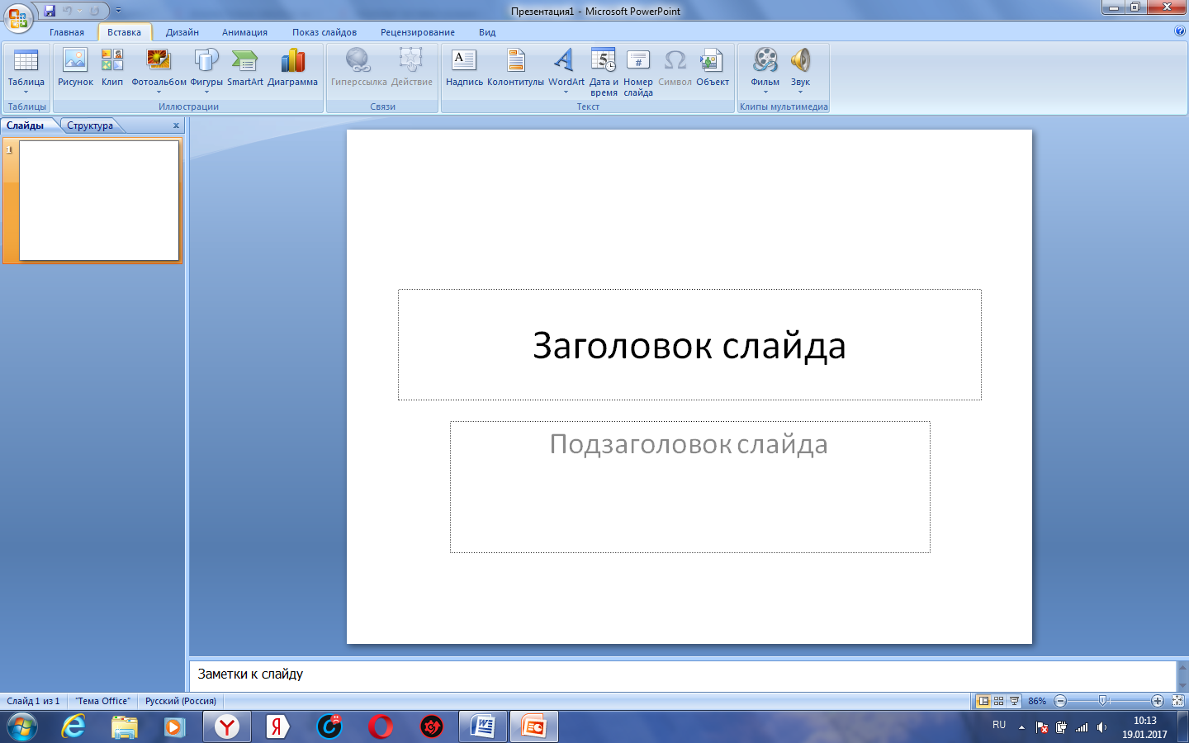
Заходим во вкладку «Вставка» на верхней панели, выбираем строку «Фильмы и звук»
- «Звук из файла».

Ищем папку с нужным нам звуком в формате mp3. Выбираем звуковой файл.
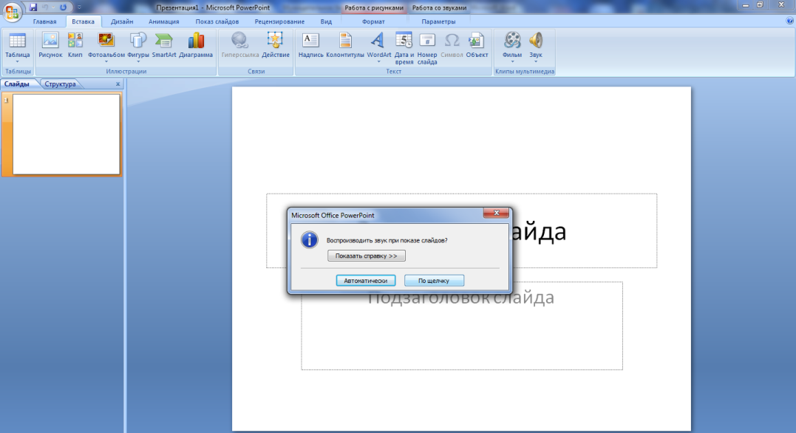
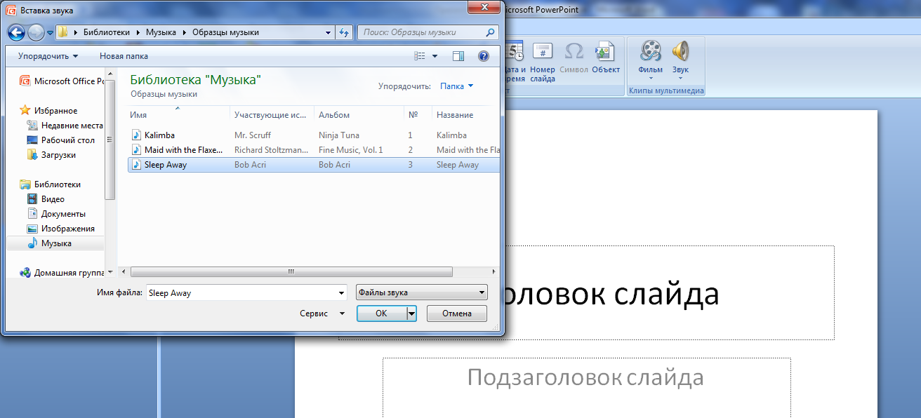
После выбора звука, появляется окошко «Воспроизводить звук…». Выбирайте то, что вам удобно на данный момент – воспроизведение по щелчку или при смене слайда (автоматически).

Значок звука можно скрыть при показе. Левой кнопкой щелкаем по значку и выбираем строку «Изменить Звуковой объект». Переносим метку в окошко «Скрывать звуковой объект…».
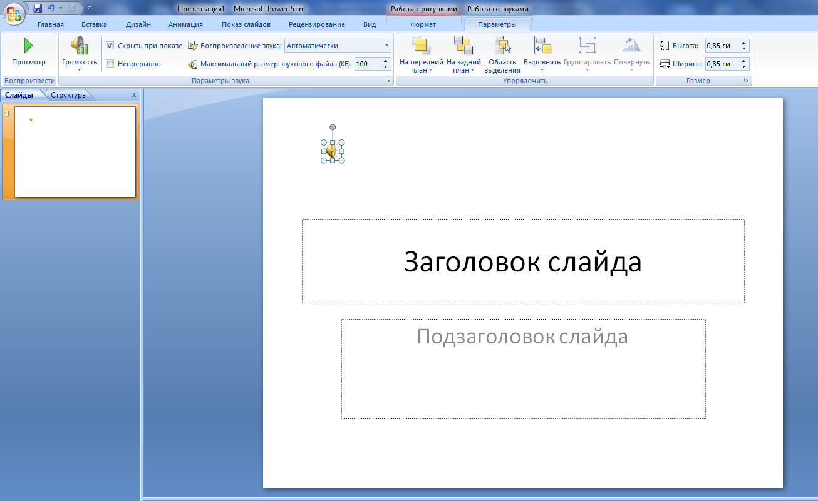
Здесь же можно изменить параметры громкости или установить непрерывное воспроизведение звука.
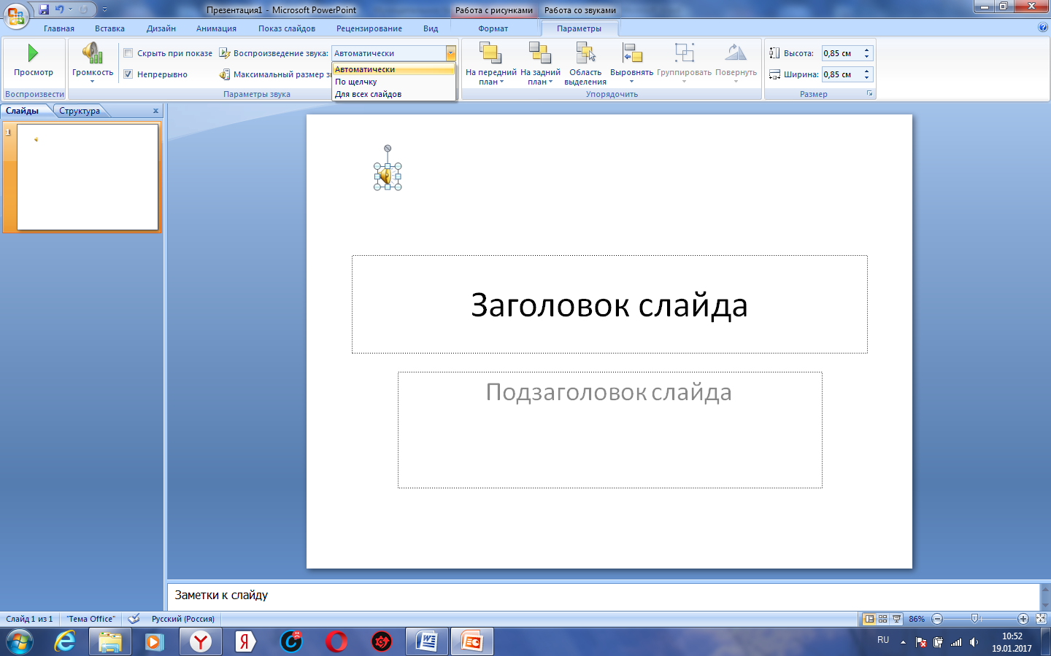
Можно настроить звук так, чтобы он звучал на протяжении нескольких слайдов, если вам, к примеру захотелось сделать простейшее слайд-шоу под музыку.
Заходим в «Настройки анимации». В поле настройки анимации вставленный звук отображается
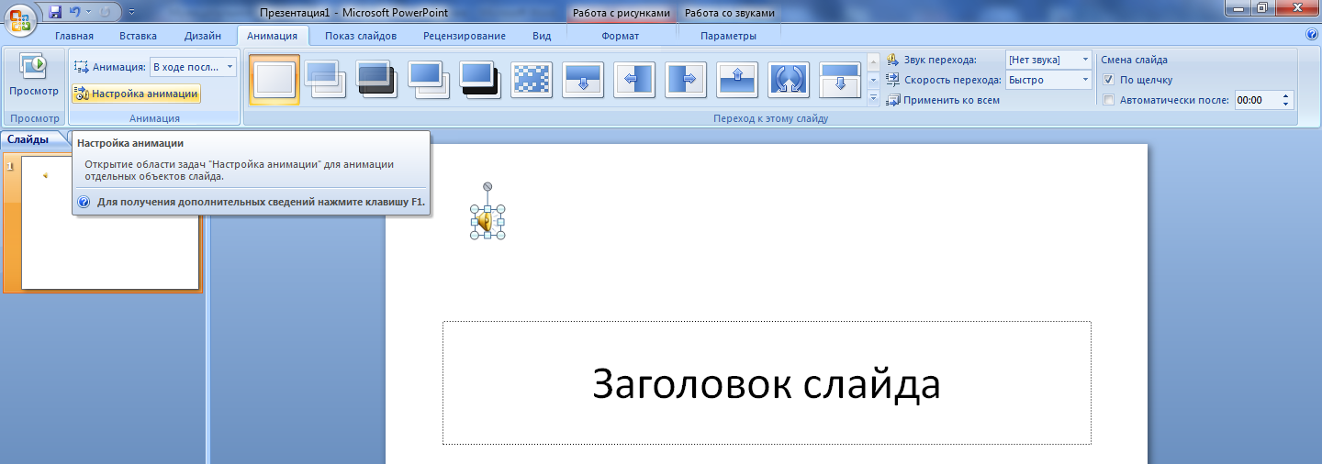

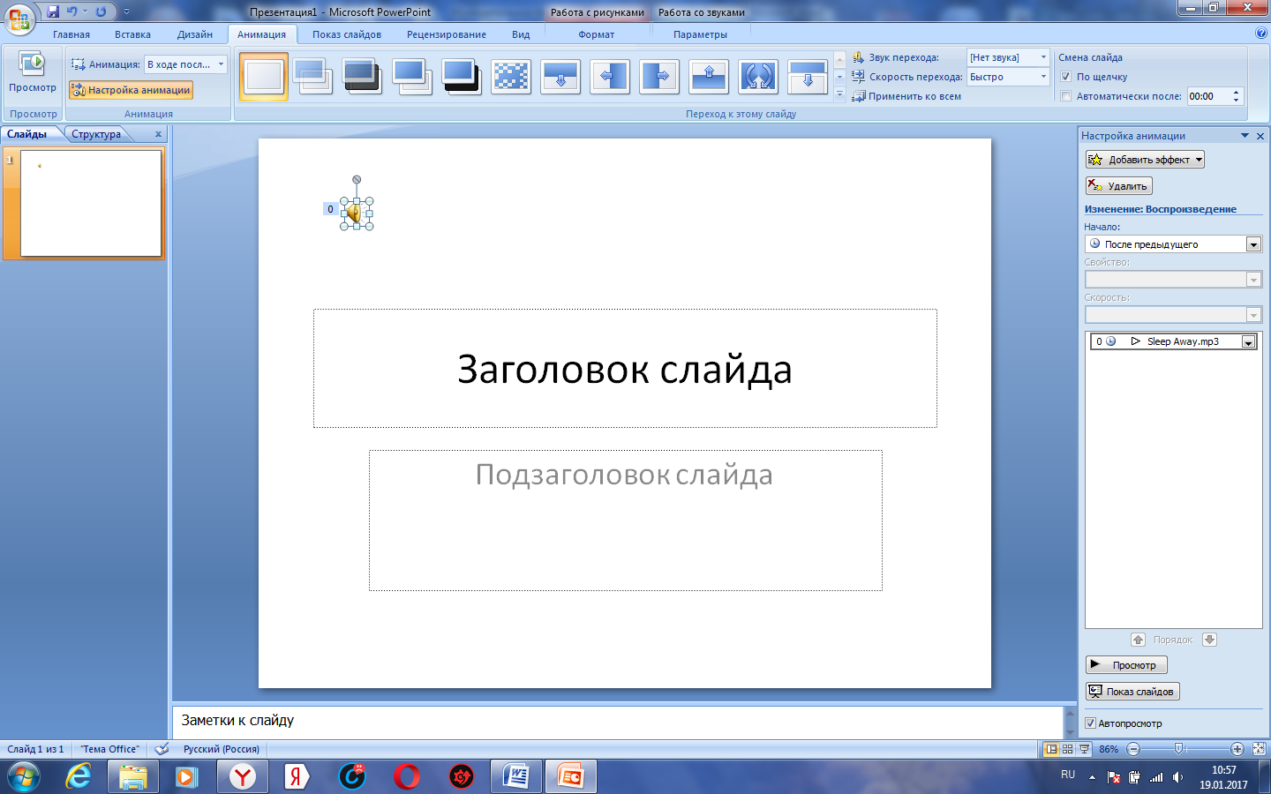
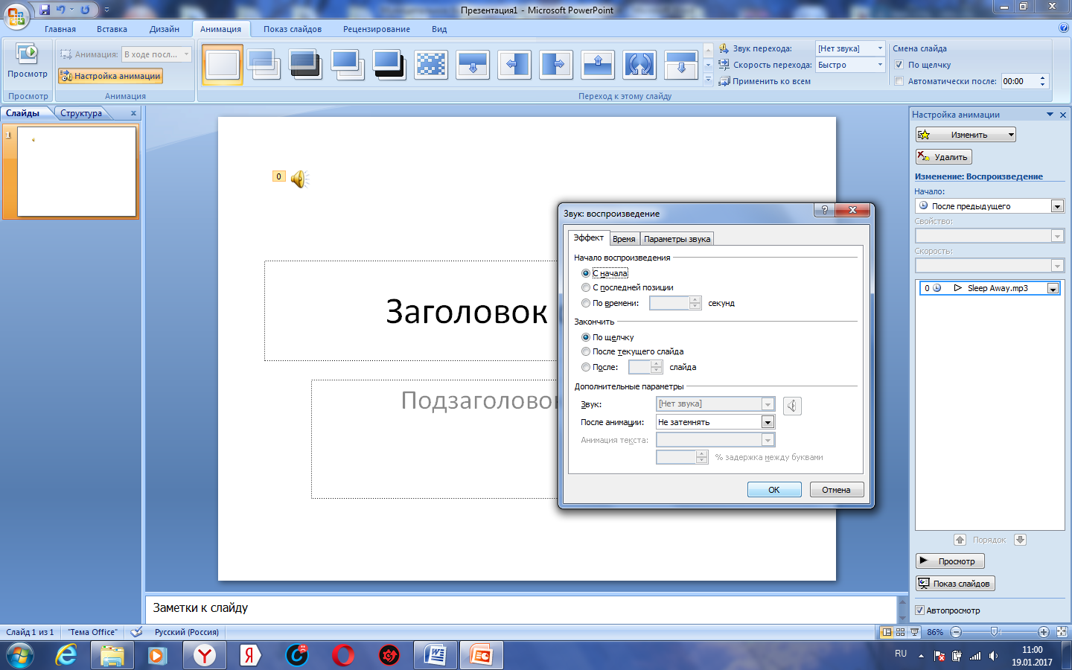
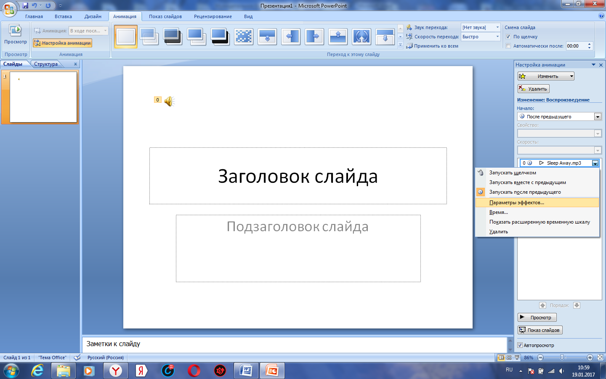
Щелкаем по стрелочке рядом с названием звукового файла и выбираем строку «Параметры эффекта». Здесь можно установить время начала звучания, например, если вы хотите, чтобы звук появился не сразу, а через какое-то время, то переносите метку в поле «По времени» и устанавливаете нужное время. Если вы хотите протянуть мелодию на несколько слайдов, переносите метку в поле «После… слайда» и устанавливаете номер того слайда, после которого мелодия должна прекратиться.
В программе PowerPoint есть набор встроенных звуков, которые можно использовать как звуковые эффекты при анимации текста или объектов.
Эти звуки в формате .wav. Использование звуковых файлов в таком формате более надежно и позволяет не размещать дополнительные файлы в одной папке с презентацией, звук будет работать на любом компьютере, куда вы перенесете презентацию, а также при загрузке на файлохранилища, типа SlideBoom, куда загружаются только презентации без сопутствующих файлов.
Встроенные в программу звуки стандартные – аплодисменты, пишущая машинка, колокольчики и т.п. Применять их нужно только по необходимости, чтобы не было раздражающего эффекта. Например, можно присвоить звук пишущей машинки при анимации текста с эффектом пишущей машинки, но добавлять звук всем объектам, при смене слайда или анимации не стоит.
Можно поискать в сети другие звуки в этом формате, например, на официальном сайте Microsoft Office (только помните об авторских правах!)
Или перекодировать звук в данный формат самостоятельно с помощью специальных программ по обработке звука.
Для формирования общего представления, расскажу, как применять звуки в этом формате в презентации.
Можно запускать звучание щелчком по какому-то объекту, например, нотке или управляющей кнопке «Звук». Вставьте картинку, выделите ее и щелкните правой кнопкой. Выберите строку «Настройка действия», перенесите метку в поле «Звук» и выберите из списка подходящий звук или добавьте другой, через строку «Другой звук»
Но таким образом можно вставить только звук в формате .wav.
Заходим во вкладку «Показ слайдов» на верхней панели, выбираем «Смена слайда» (для 2007 офиса – окно «Анимация»). В поле «звук» выбираем нужный звук через окно «Другие звуки» . Звук должен быть в формате .wav. Затем на слайде, где мелодия должна закончиться, устанавливаем «Нет звука» или «Прекратить звук». Рассчитываем продолжительность звучания мелодии и количество слайдов, и устанавливаем автоматическую смену слайдов через заданное время . Сохраняем изменения. Просматриваем, что получилось через показ слайдов.

